**新 书 推 荐**

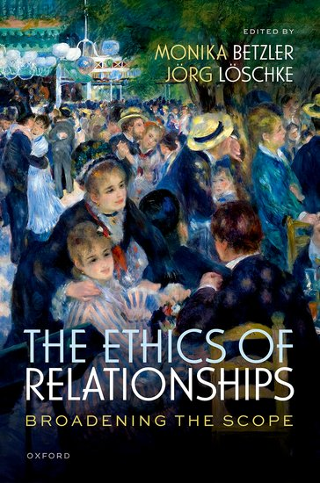**中文书名：****《关系伦理学：突破传统视野》**

**英文书名：*The Ethics of Relationships: Broadening the Scope***

**作 者：Monika Betzler and Jörg Löschke**

**出 版 社：Oxford University Press**

**代理公司：ANA/Jessica Wu**

**页 数：288页**

**出版时间：2025年10月**

**代理地区：中国大陆、台湾**

**审读资料：暂无（可先登记兴趣）**

**类 型：大众哲学**

**卖点：**

* 为“人际关系哲学研究”开辟全新视角，突破传统探讨边界
* 深度剖析人际联结的隐性代价，聚焦道德困境等复杂议题
* 对一系列关键却长期被忽视的关系类型，展开系统性深度解读
* 延伸探讨人类与非人类实体（如动物、人工智能系统）的互动逻辑

**内容简介：**

关系于我们的生活而言，意义重大，因其能孕育生出各类美好。然而，关系也让我们易于遭受特定类型的不公与伤害。迄今为止，哲学家们虽已关注到友谊、亲子关系和爱情等话题，但诸多其他关系类型仍处于被忽视的状态。此外，哲学理论构建多聚焦于关系的价值，而对维系特定关系过程中涉及的不公与伤害，却几无探究。同样，关系一直被当作相对静态的现象来分析，可一旦我们意识到关系会起伏消长，甚至走向终结，便会浮现更多道德层面的挑战。

这部论文集通过剖析多样的关系类型，为 “关系伦理学” 的建立贡献卓著。各章节深入阐释关系独特的本质与价值，同时凸显关系的阴暗面及其特有的道德复杂性。内容涵盖与自我的关系、手足关系、友谊，以及恋爱关系（包括前任伴侣间的关系 ）。书中亦探讨受社会媒介影响形成的联结，如邻里、同事、师生，还有粉丝与名人的关系。

此外，敌人关系、受害者与加害者的关系等负面关系，也会得到细致探究。最后几章聚焦与非人类实体的关系，涉及伴侣动物和人工智能系统。凭借广泛的覆盖范围与深刻的分析，《关系伦理学》大幅拓展了讨论边界，阐明了关系在规范层面的重要意义 。

**作者简介：**

**莫妮卡·贝鲁奇（Monica Bellucci）**，慕尼黑路德维希-马克西米利安大学（LMU）哲学、科学理论与宗教学院实践哲学与伦理学讲席教授。曾先后在隆德大学、巴黎第一大学（先贤祠-索邦大学）、维也纳大学、杜兰大学、加州大学伯克利分校及哈佛大学担任访问学者。加盟该校前，她曾任伯尔尼大学实践哲学正教授，研究领域聚焦于道德心理学、规范伦理学及广义上的规范性问题，当前研究方向包括人际关系伦理学、个人项目的规范性意义，以及作为规范性能力的共情。其近期成果发表于《牛津规范伦理学研究》《应用哲学杂志》《太平洋哲学季刊》等权威期刊。

**约尔格·勒施克（Jörg Löschke）**，斯图加特大学哲学研究所实践哲学教授。曾在苏黎世大学、慕尼黑路德维希-马克西米利安大学、伯尔尼大学及波恩大学执教，并担任普林斯顿大学、华盛顿大学及佛罗里达州立大学访问学者。他的研究专注于规范伦理学、应用伦理学及规范性哲学，当前研究主题涵盖人际关系伦理学、人与人工智能的关系，以及后果主义与非后果主义的理论分野。其成果见于《哲学研究》《欧洲哲学杂志》《伦理理论与道德实践》《加拿大哲学杂志》等核心期刊。

**全书目录：**

引言

第1章 与自我的关系

第2章 兄弟姐妹关系

第3章 友谊与恋爱关系：对一种被忽视差异的反思

第4章 友谊中的不公

第5章 离婚后的责任：作为前任伴侣，我们对自己与前任的亏欠

第6章 受害者与加害者的关系

第7章 敌意关系：正当化的负面偏私性

第8章 邻里关系

第9章 同事关系：平等尊重与不对等的认知权威

第10章 师生关系的价值何在？

第11章 准社会关系的伦理学

第12章 与其他物种共享生命：我们与动物伴侣关系的本质

第13章 一种新型关系？机器人、人类与美好生活

**感谢您的阅读！**

**请将反馈信息发至：版权负责人**

**Email**：[**Rights@nurnberg.com.cn**](mailto:Rights@nurnberg.com.cn)

安德鲁·纳伯格联合国际有限公司北京代表处

北京市海淀区中关村大街甲59号中国人民大学文化大厦1705室, 邮编：100872

电话：010-82504106, 传真：010-82504200

公司网址：[http://www.nurnberg.com.cn](http://www.nurnberg.com.cn/)

书目下载：<http://www.nurnberg.com.cn/booklist_zh/list.aspx>

书讯浏览：<http://www.nurnberg.com.cn/book/book.aspx>

视频推荐：<http://www.nurnberg.com.cn/video/video.aspx>

豆瓣小站：<http://site.douban.com/110577/>

新浪微博：[安德鲁纳伯格公司的微博_微博 (weibo.com)](https://weibo.com/1877653117/profile?topnav=1&wvr=6)

微信订阅号：ANABJ2002

